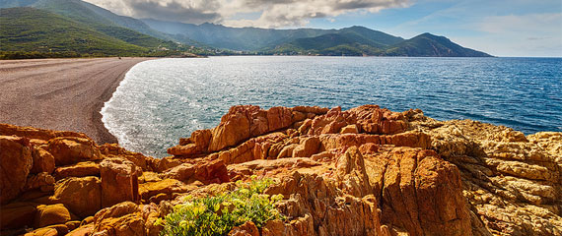Corsica - Galéria

* Galéria is een klein vissersdorp aan de noordwestkust van Corsica.
* Hoewel de bewoners van oudsher leven van de kreeftenvangst en het hoeden van geiten, heeft het toerisme zich er de laatste decennia in snel tempo ontwikkeld.
* Door de schitterende natuur is het namelijk prima geschikt voor een ontspannen vakantie

Bereikbaarheid

* Galéria ligt iets meer dan 30 kilometer van de grotere plaats Calvi waar je verbindingen vindt met het vaste land.
* Ook de [veerboot](http://www.corsicavakantieinfo.nl/veerboot/) vanaf het Franse vasteland en vanaf Italië komt hier aan.
* Lees meer hierover op onze pagina’s over [vliegen](http://www.corsicavakantieinfo.nl/vliegen-naar-corsica/) en de veerboot nemen naar Corsica.

Van Calvi naar Galéria

* Doordat het dorpje gelegen is in een natuurpark, is het alleen per auto bereikbaar.
* Neem je niet je eigen auto mee naar Corsica, dan is een [huurauto](http://www.corsicavakantieinfo.nl/auto-huren/) of eventueel een [fly & drive](http://www.corsicavakantieinfo.nl/fly-drive/) een optie.
* Neem vanaf Calvi vervolgens de D81 richting [Ajaccio](http://www.corsicavakantieinfo.nl/ajaccio/) en je zult na ongeveer 40 minuten de afslag naar het dorpje bereiken.
* Tip: heb je geen haast of ben je bezig aan een rondreis?
* Neem dan de D81B. Dit is de oude route langs de rotsachtige en grillige kust die minder snel maar vele malen indrukwekkender is!

Geschiedenis

* Hoewel slechts een klein dorp, kent Galéria toch een [geschiedenis](http://www.corsicavakantieinfo.nl/geschiedenis/) van bijna 5-eeuwen.
* De plaats werd voor het eerst vermeld tijdens de 16e eeuw.
* Er werd hier toen door de Genuanen een verdedigingstoren gebouwd om het dorp te beschermen tegen piraten.
* Deze piraten opereerden vanuit Noord-Afrika en vielen regelmatig dorpjes langs de mediterrane kust binnen om slaven te vangen.
* Na de langzame terugval van Genua werd het zelfs zo onveilig dat Galéria eeuwenlang onbewoond bleef.
* Hier kwam pas verandering in nadat Frankrijk haar vizier op de Middellandse Zee had gericht.
* Corsica werd in 1769 onderdeel van Frankrijk en Noord-Afrika werd een halve eeuw later gekoloniseerd.
* 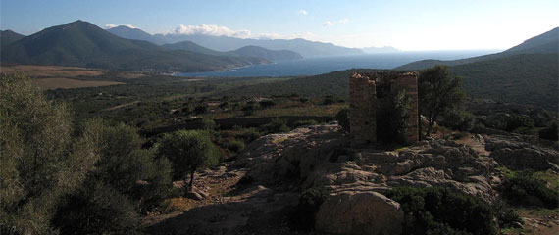Hiermee kwam er ook een einde aan de piraterij en kwamen nieuwe gelukszoekers zich in het dorpje vestigen.
* Vanaf de 19e eeuw was Galéria vervolgens lange tijd een onbelangrijk vissersdorpje.
* Samen met de rest van het eiland kwam het toerisme enkele decennia geleden echter sterk opzetten, waardoor het dorpje vandaag de dag geldt als een geliefde reisbestemming.

Bezienswaardigheden

* Ondanks dat Galéria slechts enkele honderden inwoners telt, zijn er toch een aantal [bezienswaardigheden](http://www.corsicavakantieinfo.nl/bezienswaardigheden/) die je niet over het hoofd mag zien.
* De belangrijkste zijn:
* De Torra di Galéria, de Genuaanse toren uit de 16e eeuw
* De Ponte Vecchiu, een oude brug uit diezelfde periode
* De fotogenieke Mariakerk uit de 19e eeuw
* De vallei van de Fango, een klein natuurreservaat net naar het noorden

Het Scandola-natuurreservaat

* Een aparte vermelding waard is het Scandola-natuurreservaat dat ongeveer 10 kilometer ten zuidwesten van het dorpje ligt.
* Dit is een spectaculair natuurpark met steile, roodgekleurde rotswanden van soms wel 900 meter hoog die zo in zee uitkomen.
* Het staat vermeld op de Werelderfgoedlijst van de UNESCO en mag tijdens een bezoek aan dit deel van Corsica absoluut niet gemist worden.